Резюме

Фамилия Имя Отчество | 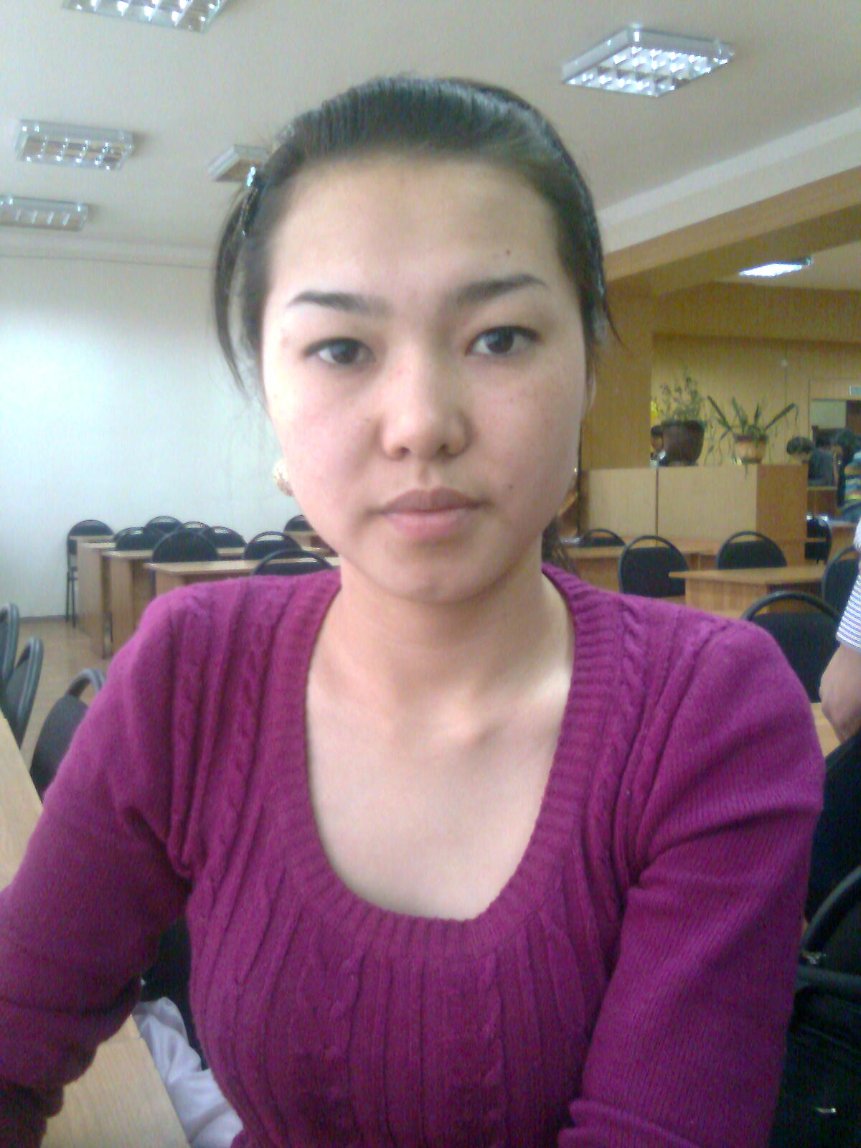  Жумкина Асель Талгатовна
Контактная информация  (адрес, телефон) | Г. Караганда, пр.Республики д 24 кв 96
Контактная информация  (адрес, телефон) | 87003516128
Контактная информация  (адрес, телефон) | 87756143690
Контактная информация  (адрес, телефон) | aselya_zhumkina@mail.ru
Образование  (название ВУЗа, специальность,  курсы профессиональной подготовки) | ККАО Болашақ  Информационные системы  Годы обучение: 2009-2012г.г.
Карагандинский Государственный Технический Университет, «Информационные системы»
Годы обучение: 2013-2016г.г.

Опыт работы  (включая прохождение практики) | Шетский Территориальный отдел судебных исполнителей. 2012г.  Должность:делопроизводитель.
Профессиональные навыки | Компьютерные навыки – AutoCAD, Microsoft Office, 3D Max, Corel Draw, Adobe Photoshop
Профессиональные навыки | Владение языками – казахский, русский.Английский со словорем.
Личные сведения | Открытая, коммуникабельная, трудолюбивая,  честная, пунктуальная, ответственная

